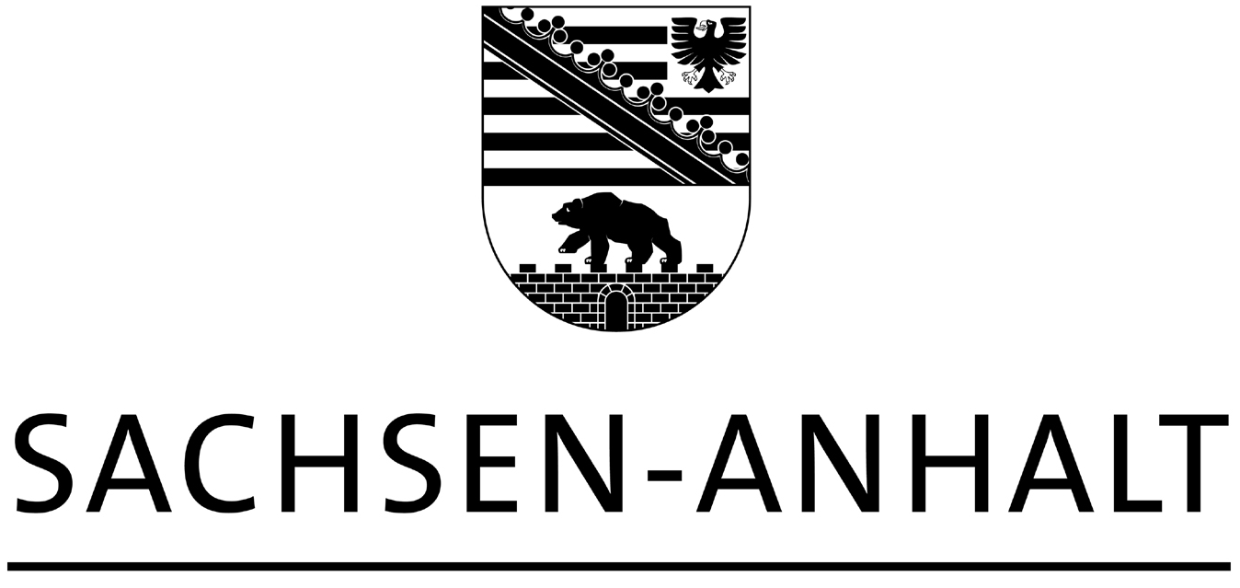

COMUNICATO STAMPA

PROVE IN CAMPO CONDOTTE IN GERMANIA DALL’UNIVERSITA’DI HALLE CONFERMANO CHE LA COESISTENZA TRA MAIS GM E TRADIZIONALE È POSSIBILE
Questi i risultati dello studio condotto in 7 Länder finanziato dal Ministero per l’Istruzione e la Ricerca tedesco e dal Ministero dell’Economia del Land del Sachsen-Anhalt

Magdeburg/Gatersleben, 25 Novembre 2004 – Le prove in campo con mais gm e convenzionale condotte dai ricercatori dell’Università di Halle in 7 Länder della Germania confermano che la coesistenza tra mais gm e convenzionale è possibile se si rispettano semplici regole di buone pratiche agricole. Questi i risultati presentati a Berlino dai responsabili del progetto, che attestano che 20 metri di distanza fra le diverse coltivazioni sono sufficienti per riportare valori di contaminazione accidentale sotto la soglia comunitaria dello 0,9%. Le conclusioni a cui sono pervenuti i ricercatori dell’Università di Halle sono in linea con quelle evidenziate dallo studio francese sulla coesistenza condotto dal POECB dello scorso agosto che indicava in 25 metri la distanza da frapporre tra campi coltivati con mais gm e convenzionale per evitare impollinazioni accidentali.

I ricercatori hanno condotto le prove in campo con mais gm e ibridi di mais convenzionale in condizioni agricole “reali”. La ragione dietro a questa scelta era quella di ricreare condizioni ambientali il più vicino possibili a quelle in cui si trovano a operare gli agricoltori tedeschi, e ottenere così valori di impollinazione incrociata “reali”. Per questo motivo i ricercatori dell’Università di Halle hanno utilizzato una precisa metodologia riproducendo lo stesso tipo di campo sperimentale in tutti i 30 siti dove sono stati condotti i test. Il campo di mais gm è stato circondato da campi di mais convenzionale di almeno 60 metri di larghezza dove i ricercatori hanno prelevato campioni di mais convenzionale a intervalli regolari. Il direttore del progetto, Professor Eberhard Weber, ha dichiarato che “possiamo dimostrare che la presenza di materiale geneticamente modificato nei campi coltivati con mais convenzionale diminuisce rapidamente con l’aumentare della distanza dal campo coltivato con mais gm”. “Già a 20-30 metri dal campo con mais gm le tracce di materiale genetico sono molto basse, e stimiamo che 20 metri sia una distanza sufficiente per escludere livelli di impollinazione incrociata significativi. Inoltre, se vi fosse un accordo tra gli agricoltori proprietari dei terreni confinanti, in presenza di campi di mais convenzionale più grandi sarebbe perfino possibile non apporre nessuna distanza cuscinetto fra le due coltivazioni”.

Si tratta di risultati molto importanti per lo sviluppo delle biotecnologie applicate all’agricoltura. Gli agricoltori che coltivano mais convenzionale hanno il timore che campi confinanti coltivati con mais gm possano portare a una presenza accidentale di materiale gm superiore alla soglia comunitaria dello 0,9%, ed essere quindi costretti a etichettare i propri prodotti e subire contraccolpi economici. Secondo il Ministro dell’Economia del Land del Sachsen-Anhalt, Horst Rehberger, che ha finanziato lo studio insieme al Ministero per l’Istruzione e la Ricerca tedesco, “queste paure sono immotivate, ora abbiamo dati attendibili che confermano che la coesistenza fra le diverse colture in Germania è possibile”. Rehberger ha aggiunto che gli agricoltori tedeschi devono essere liberi di decidere se utilizzare le moderne agrobiotecnologie o continuare a coltivare prodotti convenzionali. “Entrambe queste forme di coltivazione possono esistere fianco a fianco, senza per questo dovere da un lato prendere troppe misure di precauzione e dall’altro temere contraccolpi economici. I risultati di questo studio devono essere presi in considerazione. Tocca ora al Governo Federale fare il prossimo passo”, ha aggiunto Rehberger. L’attuale normativa nazionale, che prevede un rigido regime sanzionatorio in caso di impollinazione incrociata, spaventa gli agricoltori tedeschi, che esitano quindi a utilizzare le moderne agrobiotecnologie nei loro campi. “Comunque, il Ministro dell’Agricoltura, Renate Künast, che è a conoscenza dei risultati delle prove in campo, ha detto che li terrà in considerazione. Le parole, però, ora, devono essere seguite dai fatti”, ha concluso Rehberger.

Anche Harald Nitschke, un agricoltore del Land del Mecklenburg-Vorpommen che ha partecipato alle prove in campo, si dichiara soddisfatto dei risultati dello studio. Grazie al mais Bt (Bacillus thuringiensis) potrebbe proteggere le sue coltivazioni dagli attacchi della piralide in maniera economica e rimanere così competitivo. Ora anche i suoi vicini si sono interessati alle varietà geneticamente modificate. “Sono sicuro che molti altri agricoltori introdurranno il mais geneticamente modificato quando verranno a sapere che ciò non arrecherà nessun danno ai campi dei loro vicini”, ha detto Nitschke. Fino ad oggi gli agricoltori erano preoccupati soprattutto delle richieste di risarcimento, ma alla luce dei risultati delle prove in campo, anche queste preoccupazioni saranno ridimensionate”.

Nelle sue conclusioni finali, il professor Lothar Spaeth, Presidente del Comitato di Vigilanza di Jenoptik AG, ha lanciato un appello affinché si favorisca l’introduzione delle biotecnologie in campo agricolo. “Alla luce di questi risultati scientifici, e’ importante che in Germania si incoraggi l’utilizzo delle nuove tecnologie. Le biotecnologie applicate all’agricoltura hanno un enorme potenziale di crescita, non solamente per i nuovi Länder tedeschi. La Germania non può perdere il treno dell’innovazione in questo settore”.

-FINE-

Per ulteriori informazioni visitare il sito www.erprobungsanbau.de

Per ulteriori informazioni:
InnoPlanta e.V. „Pflanzenbiotechnologie Nordharz/Börde“
Dr. Uwe Schrader
Am Schwabeplan 1b · 06466 Gatersleben · Germany
Tel. 03 94 82 / 7 91 70 · Fax 03 94 82 / 7 91 72 ·
E-Mail info@innoplanta.com
www.innoplanta.com

Secondo la vigente legislazione dell’Unione europea è obbligatorio etichettare come “OGM” i raccolti che contengono una percentuale di mais geneticamente modificato superiore allo 0,9%
Il programma POECB è diretto da un comitato scientifico di esperti nel settore della maiscoltura che comprende membri delle seguenti organizzazioni: INRA (Istituto nazionale francese di ricerca agronomica), IRTAC (Istituto di ricerca e tecnologia agroalimentare cerealicola), FNPSMS (Federazione nazionale per la produzione di sementi di mais e sorgo), AGPM (Associazione generale dei produttori di mais), ADAESO (Associazione per lo sviluppo agro-ambientale del sud-ovest)
Un parassita responsabile di perdita di raccolti, che scava nelle pannocchie delle piccole caverne dove si producono le aflatossine, una muffa altamente cancerogena che attraverso l’alimentazione dei bovini passa anche nel latte consumato dagli esseri umani.

